三菱自動車工業㈱からのEVシフトに関するニーズ発信会
及び水島製作所見学会のご案内

EVシフト等への対応を検討している県内自動車企業を対象として、三菱自動車工業㈱のエンジニアが3点の技術領域について企業に求める具体的なニーズ発信会を実施します。
また、併せて三菱自動車工業㈱水島製作所の軽自動車製造ライン及び電気自動車のバッテリーパック組立ラインの見学会を実施します。
今回、ニーズ発信会で発信されたニーズについて具体的な提案を希望する企業に対しては、「次世代自動車サプライヤー応援隊事業(別紙参照)」にてエンジニア等の専門家派遣により支援を行います。
EVシフト等に対応するための取組を検討している企業であれば参加可能です。ぜひご参加ください。

◆ 日 時 令和元年10月1８日（金）９：００～１５：００
◆ 会 場 三菱自動車工業㈱ 水島製作所PRセンター2F大ホール（倉敷市水島海岸通1-1）
＊会場までの地図は下記URLをご参照ください。
https://www.mitsubishi-motors.com/jp/company/facilities/guide_map/mizushima.html
- 主 催 公益財団法人岡山県産業振興財団
- 対 象 者 県内自動車関連企業で、三菱自動車工業㈱への技術提案を考えている企業
- 定員等 ５０名※定員に達した場合はお断りすることがあります。
- 参加費 無料
- 講 師 三菱自動車工業㈱ EV・パワートレイン技術開発本部 CTE 百瀬 信夫 氏
車両技術開発本部 CTE 塩崎 弘隆氏
（ほか、エンジニア3名）
- プログラム
9:00 | 開会
9:00～ 9:50 | 三菱自動車工業㈱水島製作所 i-MiEVバッテリーパック組立ライン見学
9:50～10:00 | 「次世代自動車サプライヤー応援隊事業」の概要説明
10:00～10:40 | ニーズ発信1「モーター、インバーターに関する要素技術」
10:40～11:20 | ニーズ発信2「バッテリーパックに関する要素技術」
11:20～12:00 | ニーズ発信3「車体に関する軽量化技術」
12:00～12:30 | 全体に関する質疑応答
12:30～13:30 | 休憩
13:30～15:00 | 三菱自動車工業㈱水島製作所 軽自動車製造ライン見学
15:00 | 閉会

- 参加申込 下記ＵＲＬもしくは参加申込書に必要事項を記載のうえ、メールにてお申し込みくださ
い ※令和元年10月15日（火）17:00申込締切
http://www.optic.or.jp/okayama-ssn/event_detail/index/1883.html

- 注意事項 見学場所は秘匿管理エリアのため、入場申請が必要です。入場申請は財団が一括して行
いますので、申込書とともにご参加者の顔写真データを1枚添付してください。

- 事務局 公益財団法人岡山県産業振興財団 ものづくり支援部 研究開発支援課
担当：柘野（ツゲノ）、三谷
TEL 086-286-9651 FAX 086-286-9676
E-mail： jidousya@optic.or.jp

三菱自動車工業㈱からのEVシフトに関するニーズ発信会
及び水島製作所見学会 参加申込書

企業名
所在地
連絡先 | TEL：
 | E-mail：
参加者 | (役職) | (氏名)
 | (役職) | (氏名)
【事前アンケートにお答えください】
①三菱自動車工業㈱への技術提案を検討していますか
  - はい □いいえ □今後検討予定
②事業計画策定・技術提案のための専門家派遣を希望しますか
□希望する □希望しない □今後検討予定
※参加申込書にご記入いただいた情報は、事業の運営上必要な範囲内で適切に使用させていただきます。
- 申込期限 令和元年１０月１５日（火）１７：００
- 申込方法 メールにてお申込み下さい。
（参加者の顔写真データを1枚添付してください）
- 申込メールアドレス jidousya@optic.or.jp
【事務局】
公益財団法人岡山県産業振興財団 ものづくり支援部 研究開発支援課
担当：柘野、三谷
TEL 086-286-9651 FAX 086-286-9676
E-mail：jidousya@optic.or.jp

（別紙）

次世代自動車サプライヤー応援隊事業の概要

次世代自動車サプライヤー応援隊事業とは
岡山県内自動車関連企業が、競争力強化により「EVシフト」や「CASEの進展」といった自動車産業が直面している構造変化に対してスムーズに対応し、岡山県内自動車産業のさらなる発展を図ることを目的とした事業です。

支援内容
自動車メーカーや専門家、産業振興財団等で「サプライヤー応援隊」を組織します。
応援隊のメンバーは研修等により支援に必要な知識を身に付け、支援を希望する企業を訪問し、技術開発・付加価値創造等、経営基盤の強化に必要な支援を行います。

①企業に求めるニーズを発信
支援のスキーム
自動車メーカー＾
・三菱自動車工業㈱
・日産自動車㈱
④企業を訪問して支援を実施
専門家
・自動車メーカーエンジニア
・製造業開発経験者 等

・戦略実現に向けた基盤構築、技術開発を実施
第1ステップ
技術提案
・EVシフト、部材開発に関する自動車メーカーのニーズを勉強
・メーカーニーズに対応するための経営戦略、技術開発戦略を策定
自動車メーカーから提示されたニーズに基づき、専門家、企業が一体となって技術力向上に取り組む
第2ステップ
県内企業
③支援に適切な専門家を選定

財団
・コーディネーター 等
②支援を要請

サプライヤー応援隊い

【会場周辺地図】

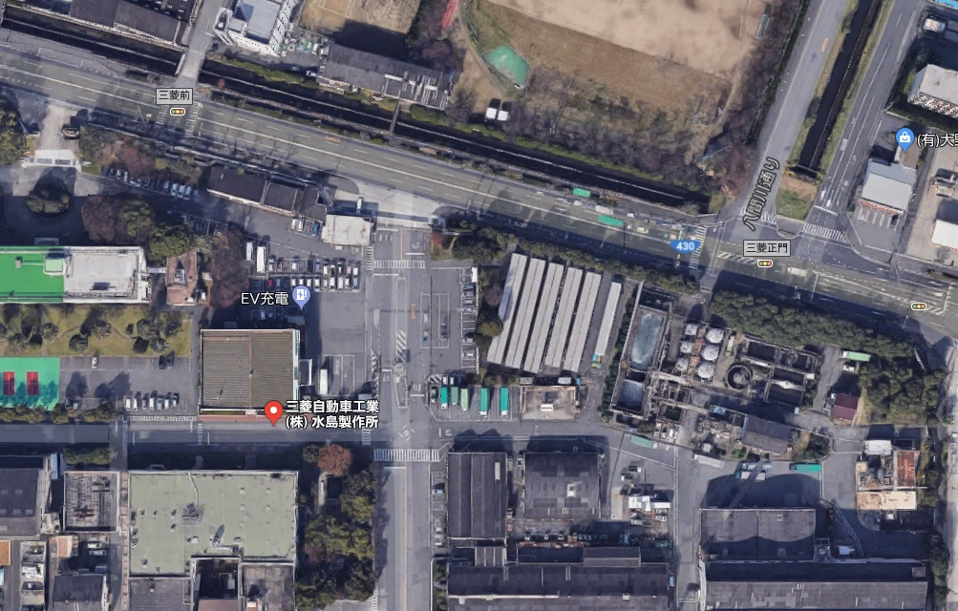
正門(入場口)
PRセンター(集合場所)
駐車場所

